ROTEAMENTO ESTÁTICO
CONFIGURAÇÃO DE UMA ROTA ESTÁTICA FLUTUANTE


INSTITUTO DE TELECOMUNICAÇÕES – ITEL
SISTEMA DE EXPLORAÇÃO E ARQUITETURA DO COMPUTADOR – SEAC

Luanda, Abril de 2026
ÍNDICE
INTRODUÇÃO 4
APRESENTAÇÃO DO AMBIENTE 5
CONFIGURAÇÃO DA REDE 5
Configuração do Switch 5
Configuração dos Routers 6
Router 1 (R1) 6
Router 2 (R2) 6
Router 3 (R3) 6
Router 4 (R4) 6
CONFIGURAÇÃO DE ROTEAMENTO 7
Funcionamento das Rotas Flutuantes 8
DIAGRAMA DE REDE 8
FASES DE TESTES 9
Teste de Conectividade 9
ANÁLISE DOS RESULTADOS 9
CONCLUSÃO 10

INTRODUÇÃO
O presente relatório descreve o processo de planeamento, implementação e validação de uma infraestrutura de rede baseada em roteamento estático com rotas padrão flutuantes, utilizando o simulador Cisco Packet Tracer.
O objetivo principal consistiu em garantir conectividade entre múltiplas redes segmentadas, assegurando simultaneamente redundância e tolerância a falhas através da definição de caminhos alternativos para o encaminhamento de tráfego.
A topologia implementada simula um ambiente corporativo, onde diferentes departamentos são organizados em VLANs distintas e interligados por routers, permitindo a comunicação eficiente e segura entre as diversas sub-redes.

APRESENTAÇÃO DO AMBIENTE
O ambiente de simulação utilizado foi o Cisco Packet Tracer, ferramenta amplamente adotada no contexto académico para o estudo de redes de computadores.
A infraestrutura do laboratório foi composta por:
- Um switch configurado com múltiplas VLANs
- Quatro routers interligados por ligações ponto-a-ponto
- Sub-redes distintas associadas a diferentes departamentos

Esta abordagem permitiu simular um cenário real de rede empresarial, incluindo segmentação lógica, interligação de redes e redundância de caminhos.

CONFIGURAÇÃO DA REDE

Configuração do Switch
Foram criadas três VLANs com o objetivo de segmentar a rede:
- VLAN 10 – RH
- VLAN 20 – IT
- VLAN 30 – DR
As portas FastEthernet foram configuradas em modo access e associadas às respetivas VLANs.
A interface GigabitEthernet foi configurada em modo trunk, permitindo o transporte de múltiplas VLANs até ao router, através do protocolo IEEE 802.1Q.

Configuração dos Routers

Router 1 (R1)
- Configuração de interfaces com endereçamento IP
- Ligação com múltiplos routers
- Definição de rotas padrão

Router 2 (R2)
- Atuação como router intermediário
- Encaminhamento entre diferentes redes
- Configuração de múltiplas rotas

Router 3 (R3)
- Interligação com diversos routers
- Garantia de redundância de caminhos

Router 4 (R4)
- Configuração de subinterfaces (Router-on-a-Stick)
- Encapsulamento dot1Q
- Definição de gateways para VLANs:
- 172.16.10.1
- 172.16.20.1
- 172.16.30.1

CONFIGURAÇÃO DE ROTEAMENTO
No presente laboratório foi implementado o roteamento estático com rotas padrão flutuantes, uma técnica que permite assegurar redundância e continuidade de serviço em caso de falhas na rede.
As rotas padrão flutuantes baseiam-se na utilização de múltiplas rotas para o mesmo destino (0.0.0.0/0), diferenciadas através da distância administrativa, que define a prioridade de cada rota.
Durante a configuração, foram definidas múltiplas rotas padrão em cada router, apontando para diferentes next-hops, conforme os exemplos:
Exemplo – Router 1
- ip route 0.0.0.0 0.0.0.0 10.0.0.2
- ip route 0.0.0.0 0.0.0.0 10.1.1.2 5
Exemplo – Router 2
- ip route 0.0.0.0 0.0.0.0 10.4.4.2
- ip route 0.0.0.0 0.0.0.0 10.0.0.1
- ip route 0.0.0.0 0.0.0.0 10.2.2.1 5

Funcionamento das Rotas Flutuantes
O funcionamento ocorre da seguinte forma:
- O router utiliza a rota com menor distância administrativa
- Em caso de falha, a rota principal é removida da tabela
- A rota secundária (flutuante) assume automaticamente
- Após recuperação, o tráfego retorna à rota principal

DIAGRAMA DE REDE
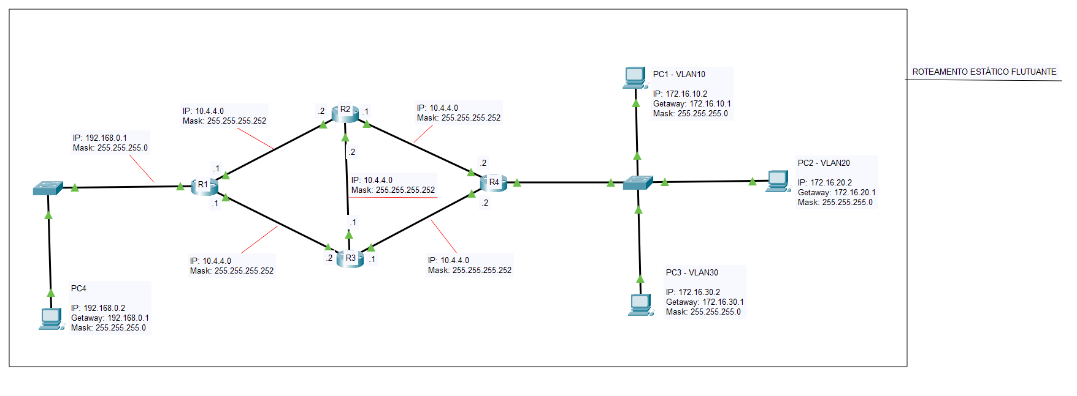
A topologia da rede consiste em:
- Um switch ligado ao Router 4 através de trunk
- VLANs segmentadas por departamentos
- Quatro routers interligados em rede ponto-a-ponto
- Múltiplos caminhos para redundância

FASES DE TESTES

Teste de Conectividade
Foram realizados testes utilizando o comando ping, confirmando:
- Comunicação entre VLANs
- Comunicação entre routers
- Encaminhamento correto de pacotes
- Teste de Redundância

Foram simuladas falhas em links principais, verificando-se que:
- O tráfego foi redirecionado automaticamente
- As rotas alternativas foram utilizadas
- A conectividade foi mantida

ANÁLISE DOS RESULTADOS
Os testes realizados demonstraram que a rede apresenta conectividade funcional entre todas as sub-redes configuradas.
A existência de múltiplos caminhos permitiu observar o comportamento do roteamento estático em cenários de redundância.
Contudo, verificou-se que a ausência de diferenciação na distância administrativa pode comprometer o comportamento esperado das rotas flutuantes, sendo interpretado como balanceamento de carga.

CONCLUSÃO
A implementação do roteamento estático com rotas padrão flutuantes permitiu compreender, de forma prática, os mecanismos de redundância e encaminhamento em redes de computadores.
O laboratório demonstrou que, mesmo em ambientes simples, é possível garantir alta disponibilidade através de configurações adequadas.
Conclui-se que a utilização correta da distância administrativa é essencial para assegurar o comportamento esperado das rotas flutuantes, evitando ambiguidades no encaminhamento do tráfego.

